CỘNG HÒA XÃ HỘI CHỦ NGHĨA VIỆT NAM
Độc lập - Tự do - Hạnh phúc
BÁO CÁO SÁNG KIẾN KINH NGHIỆM
1. Tên sáng kiến:
ỨNG DỤNG TRÍ TUỆ NHÂN TẠO XÂY DỰNG HỆ SINH THÁI "TOOL GIÁO DỤC" (ROBOT TẠO ĐỀ & QUẢN LÝ ĐIỂM EDUSCORE) GIÚP TỰ ĐỘNG HÓA QUY TRÌNH RA ĐỀ - TỔ CHỨC KIỂM TRA TRỰC TUYẾN - CHẤM ĐIỂM - THỐNG KÊ XẾP LOẠI HỌC SINH
2. CƠ SỞ ĐỀ XUẤT
2.1. Sự cần thiết hình thành sáng kiến
Đánh giá thực trạng trước đây khi chưa có sáng kiến
Chuyển đổi số trong giáo dục đang bước vào giai đoạn chiều sâu, nhưng khâu Kiểm tra - Đánh giá ở nhiều trường vẫn vận hành theo cách thủ công: giáo viên tự soạn đề, in đề, chấm tay, nhập điểm vào Excel rồi tự lập bảng thống kê. Các nền tảng tạo đề và thi trực tuyến trên thị trường thì thu phí, lưu dữ liệu học sinh trên máy chủ của bên thứ ba và khó tùy biến theo ý đồ sư phạm của từng giáo viên.
Về tư duy tiếp cận công cụ (Từ phía Giáo viên): Giáo viên chủ yếu ở vị thế "người dùng thụ động" của các phần mềm có sẵn. Khi phần mềm không đáp ứng đúng đặc thù môn học (ma trận độ khó, dạng câu hỏi, cách tính điểm nhiều lần làm bài…), giáo viên đành thỏa hiệp hoặc quay lại làm thủ công.
Về rào cản công nghệ: Nhiều ý tưởng sư phạm tốt (cho học sinh làm lại bài để ôn tập và lấy điểm cao nhất, thống kê "Đạt trở lên" theo từng lớp, phát đề bằng mã QR…) không thể hiện thực hóa vì giáo viên không biết lập trình và không có kinh phí thuê đơn vị phát triển phần mềm.
2.2. Thực trạng trước khi áp dụng sáng kiến:
Những khó khăn, vướng mắc
Qua thực tế giảng dạy môn Tin học khối 6, 7, tác giả nhận thấy các khó khăn chính sau:
Áp lực ra đề đúng ma trận: Soạn một đề 20 câu bám đúng tỷ lệ Nhận biết - Thông hiểu - Vận dụng mất nhiều thời gian. Khi dùng AI (ChatGPT, Gemini…) qua khung chat thông thường, đề thường thiếu câu, sai định dạng, lệch tỷ lệ độ khó và phải chỉnh sửa lại gần như toàn bộ.
Tổ chức kiểm tra và thu điểm rời rạc: Kiểm tra trên giấy tốn thời gian in ấn, chấm bài; các biểu mẫu trực tuyến miễn phí không tự chấm theo nhiều dạng câu hỏi, không có đồng hồ đếm ngược, không phân lớp; học sinh dùng điện thoại (đặc biệt là iPhone, mở qua Zalo) thường không làm được bài.
Dữ liệu điểm "chết" và thiếu tin cậy: Điểm nằm rải rác trong nhiều tệp Excel; học sinh nộp bài nhiều lần hoặc bị ghi trùng khiến số liệu sai; giáo viên phải tự lọc, tự tính tỷ lệ xếp loại theo từng lớp để báo cáo tổ chuyên môn.
2.3. Mục tiêu cần đạt được của sáng kiến
Sáng kiến hướng tới 4 mục tiêu:
Thứ nhất: Chuyển dịch vị thế người thầy. Giáo viên từ "người dùng phần mềm" trở thành người trực tiếp thiết kế công cụ phục vụ đúng ý đồ sư phạm của mình, bằng cách mô tả yêu cầu bằng ngôn ngữ tự nhiên cho trợ lý lập trình AI thay vì tự viết mã.
Thứ hai: Chuẩn hóa quy trình tạo đề. Robot Tạo Đề sinh câu hỏi theo đúng cấu trúc (trắc nghiệm, đúng/sai, điền khuyết, tính toán) và đúng tỷ lệ độ khó giáo viên đặt ra; tự phát hiện và tạo bù câu thiếu; cho phép giáo viên duyệt, chỉnh mức độ từng câu trước khi phát đề.
Thứ ba: Khai phóng giá trị dữ liệu. Điểm học sinh tự động về Google Sheets của giáo viên; ứng dụng Quản Lý Điểm (EduScore) thống kê tức thì theo lớp, theo lần kiểm tra, theo năm học; xếp loại Tốt - Khá - Đạt - Chưa đạt và tỷ lệ "Đạt trở lên".
Thứ tư: Giải phóng sức lao động, bảo đảm miễn phí và an toàn. Tự động hóa các khâu ra đề - chấm - tổng hợp - thống kê; toàn bộ hệ thống vận hành miễn phí trên trình duyệt, Google Sheets và GitHub Pages; dữ liệu học sinh thuộc quyền quản lý của giáo viên và được bảo vệ bằng mã đọc riêng.
2.4. Căn cứ đề xuất
2.4.1. Căn cứ pháp lý: Bám sát Thông tư số 22/2021/TT-BGDĐT về đánh giá học sinh (đảm bảo tính khách quan, đa chiều) và Thông tư 02/2025/TT-BGDĐT về Khung năng lực số (phát triển năng lực quản trị dữ liệu số).
2.4.2. Kinh nghiệm thực tiễn:
Bài học "Rác vào - Rác ra" (Garbage In, Garbage Out) cho thấy AI chỉ thực sự hữu ích khi được đóng gói thành công cụ có bộ khung chặt chẽ: đầu vào chuẩn (ma trận, dạng câu, số câu), đầu ra được kiểm tra tự động (đọc lại định dạng, đếm câu, cân bằng độ khó). Quá trình vận hành thực tế còn cho thấy: phải đo đạc dữ liệu thật trước khi sửa lỗi (ví dụ phát hiện bài bị ghi trùng do mạng chậm), phải giữ tương thích với các đề đã phát cho học sinh, và phải hướng dẫn giáo viên rõ những thao tác dễ nhầm lẫn khi cài đặt.
3. TÓM TẮT NỘI DUNG SÁNG KIẾN
3.1. Đối tượng và phạm vi áp dụng
a) Đối tượng tác động (Con người): Giáo viên bộ môn (ra đề, tổ chức kiểm tra, quản lý điểm), học sinh (làm bài trực tuyến trên máy tính hoặc điện thoại) và Tổ trưởng chuyên môn, Ban giám hiệu (cần số liệu thống kê xếp loại theo lớp để quản trị chất lượng).
b) Phạm vi nội dung (Chuyên môn & Công nghệ): Hệ sinh thái "Tool Giáo dục" gồm: (1) Robot Tạo Đề - tạo đề bằng AI hoặc từ tài liệu có sẵn, xuất đề thi trực tuyến; (2) Đề thi trực tuyến chạy trên mọi thiết bị, tự chấm, tự gửi điểm; (3) Google Sheets + Apps Script làm cơ sở dữ liệu đám mây miễn phí; (4) Quản Lý Điểm EduScore - thống kê, xếp loại, xếp hạng, biểu đồ.
c) Phạm vi không gian và thời gian: Xây dựng từ tháng 8/2026; áp dụng thực tế trong đợt khảo sát đầu năm môn Tin học năm học 2026-2027 (từ ngày 28/09/2026) với 11 lớp khối 6 và khối 7 (6A1 - 6A6, 7A1 - 7A5) tại đơn vị.
3.2. Các điểm mới của sáng kiến
Tính mới nằm ở chỗ một giáo viên không chuyên lập trình vẫn làm chủ được toàn bộ một hệ thống phần mềm hoàn chỉnh, miễn phí, vận hành với dữ liệu thật:
3.2.1. Tổ chức hệ sinh thái khép kín:
Dữ liệu chảy xuyên suốt một luồng duy nhất: Giáo viên thiết lập ma trận → Robot AI sinh đề → Giáo viên duyệt và đăng đề (link + mã QR) → Học sinh làm bài trên điện thoại/máy tính → Hệ thống tự chấm và gửi điểm về Google Sheets → EduScore thống kê, xếp loại ngay lập tức. Hai ứng dụng dùng chung một bộ xử lý điểm nên số liệu luôn thống nhất.
3.2.2. Vượt qua rào cản lập trình bằng trợ lý lập trình AI:
Giáo viên đóng vai trò "Giám đốc dự án": mô tả yêu cầu sư phạm bằng tiếng Việt (ví dụ: "mỗi hình thức kiểm tra có Lần 1 đến Lần 6, học sinh làm nhiều lần thì lấy điểm cao nhất"); các trợ lý lập trình AI (Antigravity IDE, Claude Code) phân tích mâu thuẫn, đề xuất phương án, viết mã và bộ kiểm thử tự động. Giáo viên quyết định phương án và nghiệm thu trên dữ liệu thật.
3.2.3. Hiệu quả của các điểm mới của sáng kiến:
Chuyển từ "thuê bao phần mềm" sang "làm chủ công nghệ": hệ thống có những tính năng mà các biểu mẫu miễn phí không có - lấy điểm cao nhất theo từng lần kiểm tra và năm học, giới hạn số lần làm bài, chống ghi trùng, danh sách học sinh chọn sẵn, xáo trộn đề cho từng học sinh, phát đề bằng mã QR, bảo vệ dữ liệu bằng mã đọc - với chi phí vận hành 0 đồng.
3.3. Các bước thực hiện xây dựng Hệ sinh thái Tool Giáo dục
3.3.1. Hướng dẫn thực hành (Quy trình Kỹ thuật 3 bước):
Bước 1 - Thiết kế kiến trúc cùng trợ lý AI: Mô tả mục tiêu, ma trận đề và các quy tắc nghiệp vụ (xếp loại, lần kiểm tra, cách lấy điểm) cho trợ lý lập trình AI; thảo luận để làm rõ các mâu thuẫn trước khi viết mã (ví dụ: gõ tên khác nhau có phải là một học sinh; bài năm học trước có bị gộp với năm nay).
Bước 2 - Xây dựng Robot Tạo Đề (Kỹ thuật "giam cầm" AI): Câu lệnh gửi AI quy định rõ số câu từng dạng, số câu từng mức độ và định dạng đầu ra; bộ đọc kết quả chịu lỗi (tự sửa định dạng, giữ công thức toán, lấy từng câu hoàn chỉnh khi AI trả lời bị cắt); tự tạo bù khi AI trả thiếu câu (tối đa 3 lượt); thuật toán cân bằng độ khó đưa đề về đúng ma trận.
Bước 3 - Triển khai cơ sở dữ liệu và EduScore: Google Sheets + Apps Script nhận điểm và trả dữ liệu; EduScore đọc dữ liệu, xử lý điểm cao nhất theo lần kiểm tra, xếp loại và vẽ biểu đồ; bộ kiểm thử tự động 130 trường hợp bảo đảm các quy tắc tính điểm luôn đúng sau mỗi lần nâng cấp.
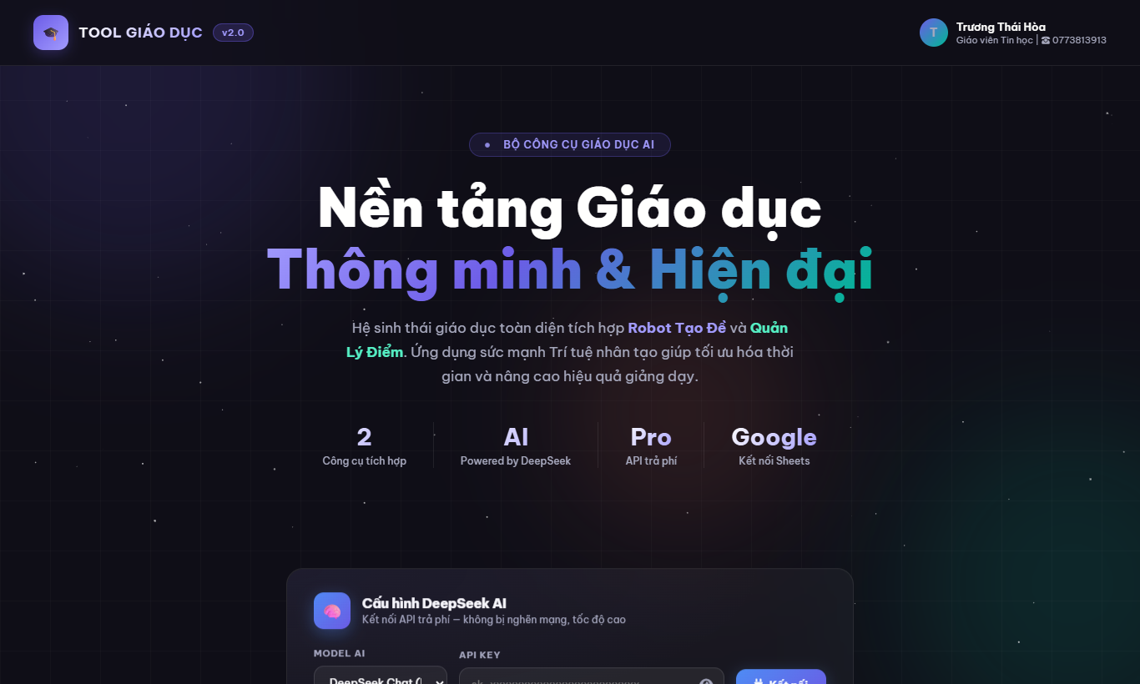
Hình 1. Trang chủ hệ sinh thái Tool Giáo dục (kết nối DeepSeek AI, mở Robot Tạo Đề và Quản Lý Điểm)
3.3.2. Cẩm nang Kỹ thuật: Cấu hình API và Kết nối Dữ liệu (Dành cho Giáo viên)
Các bước cấu hình chỉ làm một lần duy nhất; hai ứng dụng dùng chung cấu hình nên giáo viên không phải nhập lại.
a) Cách tạo và tích hợp API Key cho Robot Tạo Đề:
- Khởi tạo: Đăng ký tài khoản tại nền tảng DeepSeek (platform.deepseek.com), vào mục API Keys để tạo khóa.
- Lấy khóa (Key): Sao chép chuỗi khóa vừa tạo.
- Tích hợp: Mở trang chủ Tool Giáo dục, dán khóa vào ô "Cấu hình DeepSeek AI", chọn mô hình rồi bấm Kết nối. Khóa được lưu cục bộ trên trình duyệt của giáo viên, không nằm trong mã nguồn. Có thể nhập thêm khóa OpenRouter/Groq làm AI dự phòng.
b) Cách thiết lập kết nối Google Sheets:
- Tạo cơ sở dữ liệu: Mở một Google Sheets, chọn Tiện ích mở rộng › Apps Script.
- Nhúng mã lệnh: Trong Robot Tạo Đề, vào trang "Google Sheets", bấm "Sao chép mã". Mã đã được điền sẵn mã đọc dữ liệu riêng của giáo viên. Dán vào Apps Script và bấm Lưu.
- Triển khai (Deploy): Lần đầu: Triển khai › Tùy chọn triển khai mới › Ứng dụng web; Thực thi: Tôi; Quyền truy cập: Bất kỳ ai. Khi cập nhật mã: Triển khai › Quản lý các lần triển khai › Sửa › Phiên bản mới (giữ nguyên đường dẫn). Lưu ý: nút "Chạy" trong trình soạn thảo không làm thay đổi hệ thống; muốn kiểm tra, chạy hàm an toàn kiemTraCaiDat.
- Kết nối: Dán "URL ứng dụng web" vào ô Bước 2 rồi bấm "Lưu & kiểm tra kết nối". Hệ thống báo phiên bản Apps Script, trạng thái bảo vệ và các năm học có dữ liệu.
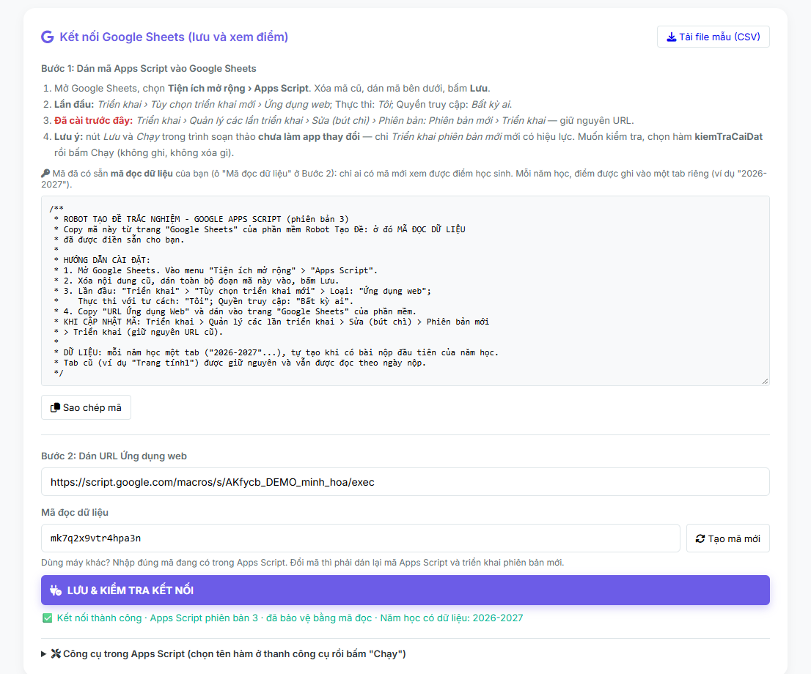
Hình 2. Trang kết nối Google Sheets: mã Apps Script có sẵn mã đọc dữ liệu, kiểm tra kết nối thành công
c) Kiến trúc Luồng Dữ liệu (Data Pipeline) và Cơ chế chuyển giao hai chiều:
- Chiều đẩy điểm (Học sinh → Google Sheets): Khi học sinh bấm "Nộp bài", đề thi gửi Họ tên, Lớp, Môn, Hình thức - Lần kiểm tra, Điểm và mã bài nộp tới Apps Script (HTTP POST). Apps Script xếp hàng các bài nộp đồng thời (LockService), bỏ qua bài gửi trùng, ghi vào tab của năm học tương ứng và trả về xác nhận. Đề thi chỉ báo "Đã lưu điểm thành công" khi nhận được xác nhận; nếu mất mạng, điểm được giữ lại trên máy học sinh và có nút "Gửi lại điểm".
- Chiều lấy dữ liệu (Google Sheets → Ứng dụng giáo viên): Robot Tạo Đề và EduScore gửi yêu cầu kèm mã đọc dữ liệu (HTTP GET). Apps Script chỉ trả dữ liệu khi mã đúng, có bộ nhớ đệm 5 phút để phản hồi nhanh. EduScore hiện ngay dữ liệu đã lưu lần trước rồi cập nhật ở nền, tự thử lại khi Google phản hồi chậm.
3.3.3. Hướng dẫn sử dụng Tool: Quy trình Sinh đề thi và Phát đề cho học sinh
Sau khi cấu hình một lần, thao tác hằng ngày của giáo viên chỉ gồm vài bước:
a) Cấu hình tham số và Nạp dữ liệu Tạo đề:
- Cấu hình lớp học và danh sách học sinh: Nhập "Lớp áp dụng" (ví dụ 6A1, 6A2, 6A3). Tại trang Quản lý lớp học, giáo viên dán danh sách học sinh từ Excel; khi làm bài, học sinh chọn tên có sẵn thay vì tự gõ, tránh sai tên dẫn tới tách thành "học sinh khác".
- Cấu hình dạng đề và độ khó: Chọn số câu từng dạng (trắc nghiệm 4 lựa chọn, đúng/sai, điền khuyết, tính toán) và tỷ lệ Dễ - Trung bình - Khó; hệ thống hiển thị ngay số câu tương ứng từng mức.
- Cấu hình thời gian và lần kiểm tra: Chọn thời gian làm bài (5 - 120 phút), Lần kiểm tra (Lần 1 - Lần 6) và Số lần làm tối đa (không giới hạn hoặc 1 - 10 lần). Nếu môn + thời gian + lần kiểm tra đã có bài nộp trong năm học, hệ thống cảnh báo và gợi ý lần còn trống để không gộp nhầm hai bài kiểm tra.
- Phương thức 1 (Tạo đề từ tài liệu có sẵn): Dán hoặc tải lên tài liệu (Word/PDF/TXT) theo mẫu "Câu 1: … A. … B. … Đáp án đúng: …"; hệ thống tự nhận dạng 4 dạng câu hỏi.
- Phương thức 2 (Tạo đề tự động bằng AI): Nhập chủ đề, mô tả, có thể nạp tài liệu tham khảo (sách giáo khoa, giáo án); bấm "Tạo tự động bằng AI". AI sinh đề đúng số câu, đúng dạng, đúng tỷ lệ độ khó.
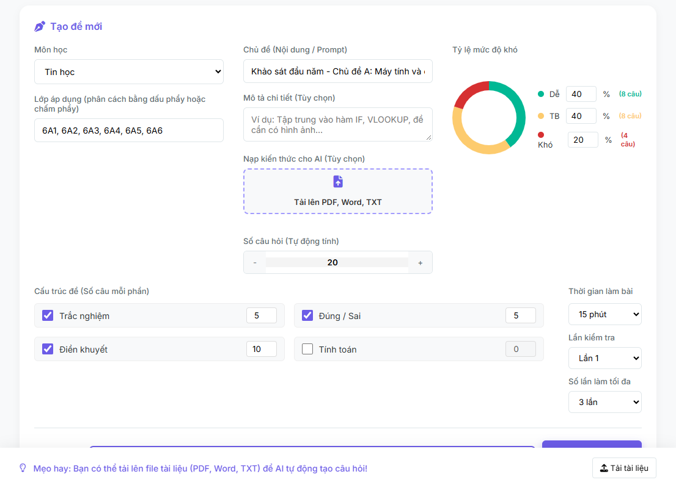
Hình 3. Robot Tạo Đề: chọn môn, lớp, cấu trúc đề, tỷ lệ độ khó, thời gian, lần kiểm tra, số lần làm tối đa
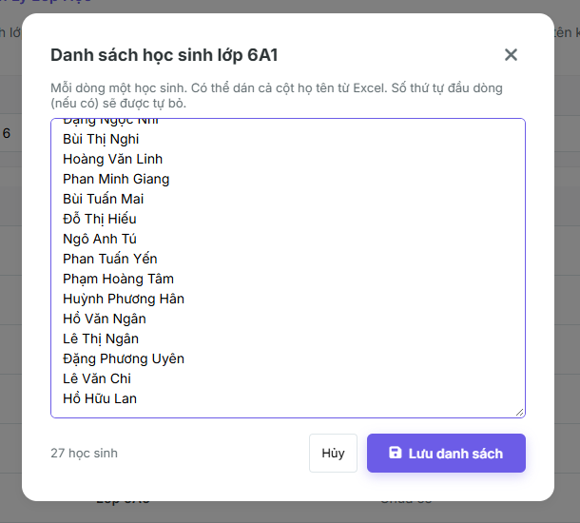
Hình 4. Quản lý lớp học: dán danh sách học sinh từ Excel (tự bỏ số thứ tự, tên trùng)
b) Duyệt đề và phát đề cho học sinh:
Cửa sổ "Xem trước đề thi" hiển thị ma trận độ khó thực tế, đáp án và lời giải từng câu; giáo viên có thể đổi mức độ từng câu. Hai tùy chọn quan trọng: "Xáo trộn câu hỏi & đáp án" (mỗi học sinh một thứ tự khác nhau, giữ nguyên các đáp án kiểu "Cả A và B") và "Học sinh chọn tên từ danh sách lớp". Giáo viên chọn một trong hai cách phát đề:
- Tải xuống HTML: Tải xuống file đề HTML (đường dẫn Google Sheets được nhúng sẵn) để gửi cho học sinh làm trên máy tính/Android.
- Đăng lên GitHub & lấy link (khuyên dùng): Hệ thống tải đề lên kho GitHub riêng của giáo viên (miễn phí), tự chờ đến khi đường link hoạt động rồi hiện link và mã QR. Học sinh bấm link trong Zalo hoặc quét QR là làm được bài trên iPhone, Android, máy tính. Sau khi thi xong, giáo viên bấm "Gỡ đề".
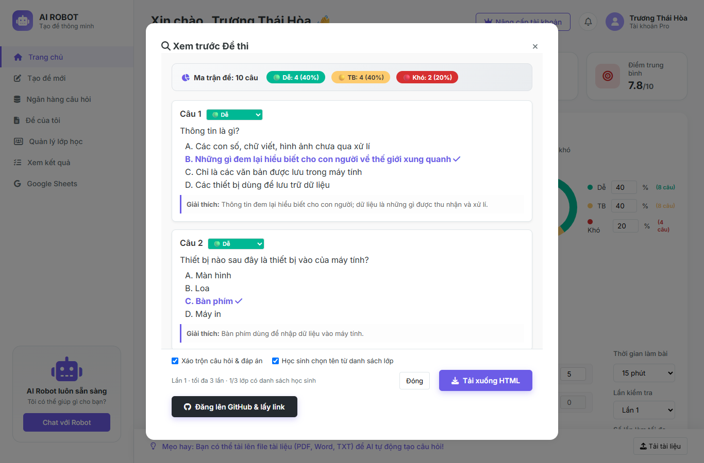
Hình 5. Xem trước đề: ma trận độ khó, đáp án, lời giải; tùy chọn xáo trộn và chọn tên từ danh sách
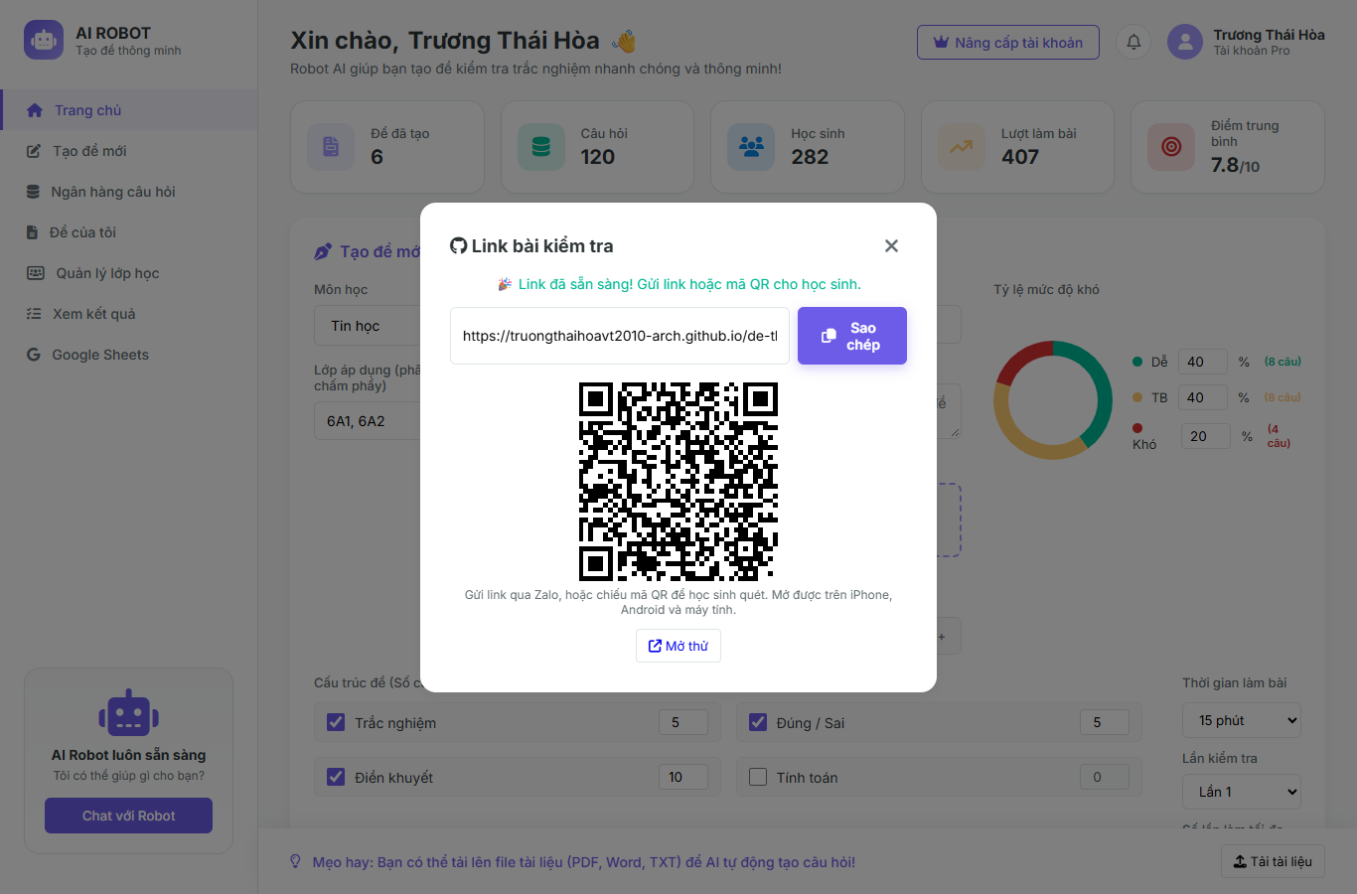
Hình 6. Đăng đề lên GitHub: link bài kiểm tra và mã QR để học sinh quét
3.3.4. Cấu trúc Mã nguồn cốt lõi (Apps Script) xử lý Cơ sở dữ liệu:
Đoạn mã Apps Script (phiên bản 3, khoảng 300 dòng, có 24 kiểm thử tự động) đóng vai trò "bộ điều khiển" giữa đề thi, ứng dụng của giáo viên và Google Sheets. Trích đoạn các phần cốt lõi:
var READ_KEY = "mã-riêng-của-giáo-viên"; // chỉ ai có mã mới xem được điểm

// 1. NHẬN ĐIỂM TỪ ĐỀ THI (CHIỀU GHI)
function doPost(e) {
var lock = LockService.getScriptLock();
lock.waitLock(30000); // xếp hàng khi cả lớp nộp cùng lúc
var data = e.parameter;
if (!String(data.name || "").trim()) return loi_("Thiếu họ tên");
var now = new Date();
var sheet = getYearSheet_(schoolYearOf_(now)); // mỗi năm học một tab
if (daCoMaBaiNop_(sheet, data.submissionId)) return ok_({ duplicate: true });
if (trungNoiDungTrong2Phut_(sheet, data)) return ok_({ duplicate: true });
sheet.appendRow([stt, data.name, data.subject,
hinhThuc_(data), // "15 Phút - Lần 1 - Tối đa 3 lần"
data.className, now, Number(data.score), data.submissionId]);
clearCache_(); // lần đọc sau lấy dữ liệu mới
lock.releaseLock();
return ok_({ status: "success" }); // đề thi chỉ báo "đã lưu" khi nhận được
}

// 2. TRẢ DỮ LIỆU CHO ỨNG DỤNG GIÁO VIÊN (CHIỀU ĐỌC)
function doGet(e) {
if (READ_KEY && e.parameter.key !== READ_KEY) return loi_("Sai mã đọc dữ liệu");
var year = e.parameter.year || schoolYearOf_(new Date());
return docTuBoNhoDem_(year) || traVaLuuDem_(readRows_(year));
}
Phân tích sư phạm và kỹ thuật: Hàm doPost giải quyết bài toán "Thu thập" một cách an toàn (không mất điểm, không ghi trùng, không lẫn năm học); hàm doGet giải quyết bài toán "Phân tích" nhưng vẫn bảo vệ dữ liệu cá nhân học sinh bằng mã đọc. Toàn bộ "máy chủ" chạy miễn phí trên hạ tầng Google, thay thế cho việc thuê máy chủ và phần mềm thương mại. Ngoài ra, Apps Script có sẵn các công cụ giáo viên tự chạy: saoLuu (sao lưu toàn bộ dữ liệu), xoaBaiNopTrung (dọn bài trùng), kiemTraCaiDat (kiểm tra cài đặt).
3.3.5. Cẩm nang thao tác dành cho Học sinh (Giao diện làm bài trực tuyến):
Giao diện làm bài được thiết kế tối giản, dùng tốt trên điện thoại, không cần cài ứng dụng hay tạo tài khoản:
Thao tác vào thi: Học sinh bấm link (hoặc quét mã QR) giáo viên gửi, mở bằng trình duyệt; chọn Lớp, chọn Họ và tên trong danh sách lớp, bấm "Bắt đầu làm bài". Màn hình hiển thị rõ môn, thời gian, lần kiểm tra và số lần được làm tối đa.
Thao tác trong quá trình làm bài: Đồng hồ đếm ngược; bảng số câu đổi màu theo trạng thái (đã trả lời, đang chọn, chưa trả lời); nút "Đánh dấu câu hỏi" để quay lại các câu khó. Nếu học sinh chuyển sang ứng dụng/tab khác, hệ thống hiện cảnh báo và đếm số lần rời trang.
Thao tác Nộp bài: Bấm "Nộp bài"; nếu còn câu chưa làm, hệ thống hỏi lại. Nút nộp bị khóa ngay sau lần bấm đầu tiên để tránh nộp lặp; hết giờ thì bài tự nộp. Kết quả hiện ngay: điểm, câu đúng (xanh), câu sai (đỏ) kèm đáp án và lời giải để học sinh tự học lại.
Cơ chế tin cậy khi gửi điểm: Hệ thống chờ Google xác nhận tối đa 90 giây, thử lại 3 lần; nếu mất mạng, điểm được lưu trên máy học sinh cùng nút "Gửi lại điểm" và tự gửi lại khi mở lại đề. Mỗi bài có mã riêng nên gửi lại bao nhiêu lần cũng không bị ghi trùng.
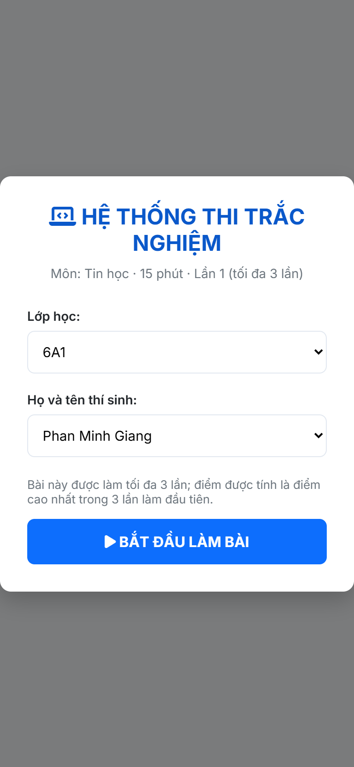  a) Chọn lớp, chọn tên | 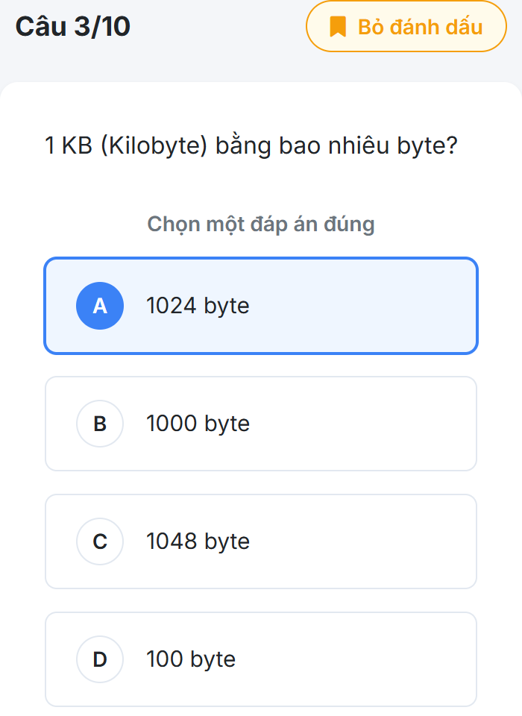  b) Làm bài, đánh dấu câu | 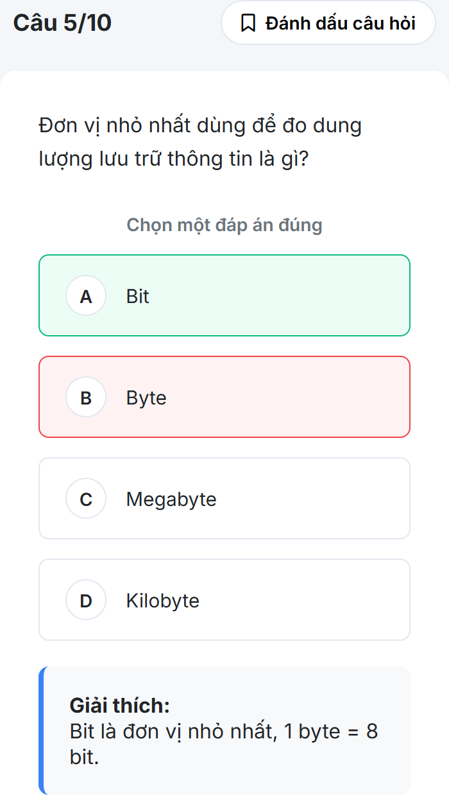  c) Xem đáp án, lời giải
Hình 7. Giao diện làm bài trên điện thoại (đề mẫu môn Tin học 6, Lần 1, tối đa 3 lần)
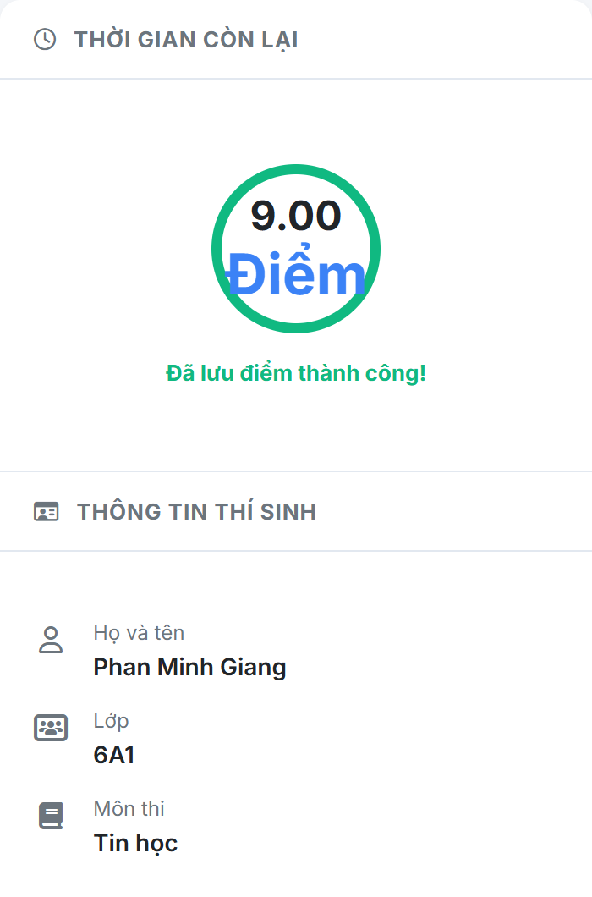
Hình 8. Kết quả ngay sau khi nộp: điểm và xác nhận "Đã lưu điểm thành công!"
3.3.6. Tiện ích mở rộng: Quản Lý Điểm EduScore - thống kê, xếp loại theo lần kiểm tra
EduScore đọc dữ liệu từ Google Sheets và áp dụng thống nhất các quy tắc nghiệp vụ đã thống nhất với tổ chuyên môn:
- Điểm được tính: Mỗi học sinh (họ tên + lớp) + môn + hình thức + lần kiểm tra + năm học chỉ lấy điểm cao nhất trong số lần làm cho phép; các lần vượt giới hạn không được tính; bài gửi trùng (giống hệt, cách nhau dưới 2 phút) không tính là một lần làm.
- Xếp loại: Tốt 8 - 10; Khá 6.5 - 7.9; Đạt 5 - 6.4; Chưa đạt dưới 5; Đạt trở lên 5 - 10.
- Chức năng: Dashboard (thẻ số liệu, bảng "Thống kê xếp loại theo lớp" có số lượng và tỷ lệ phần trăm, dòng Tổng cộng, tải Excel); Bảng điểm (chế độ "Điểm cao nhất" và "Tất cả lần nộp" đánh dấu ★ cao nhất, gửi trùng, vượt giới hạn); Xếp hạng; Biểu đồ phổ điểm và xếp loại theo lớp; chọn năm học; Sao lưu toàn bộ dữ liệu ra CSV.
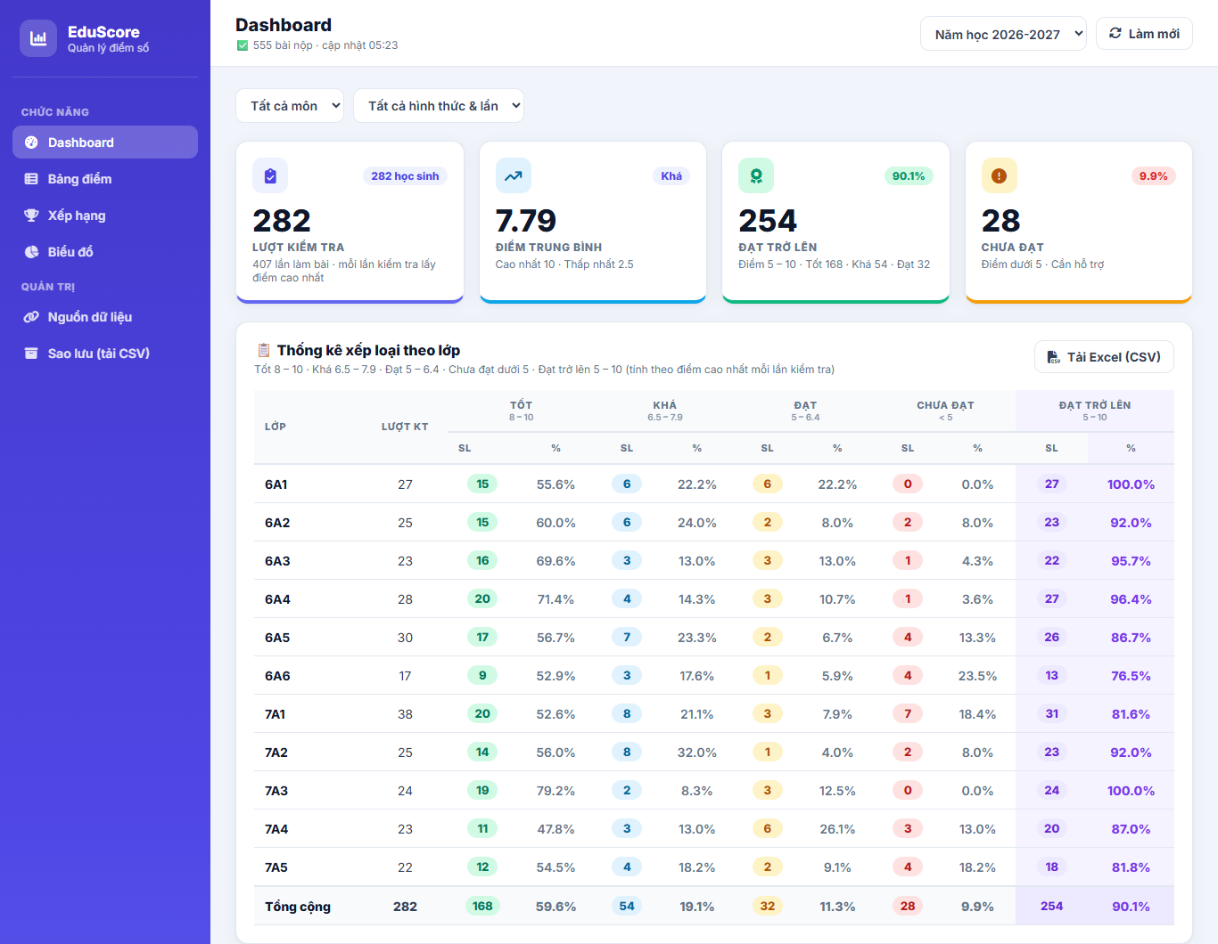
Hình 9. Dashboard EduScore: 282 lượt kiểm tra, điểm TB 7,79, Đạt trở lên 90,1%, bảng xếp loại theo 11 lớp
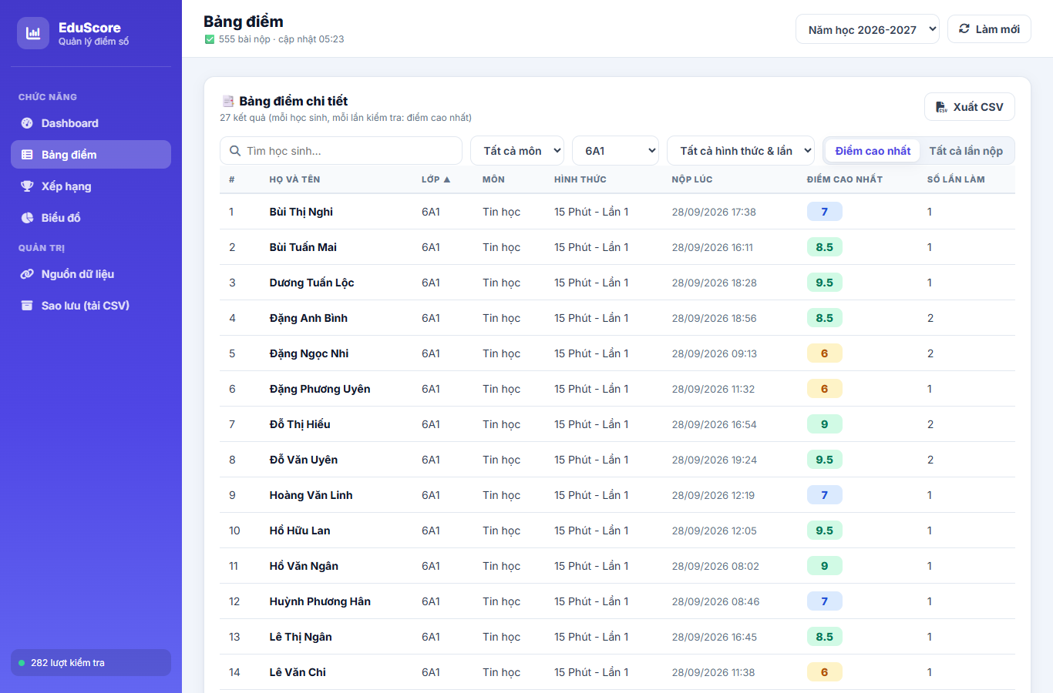
Hình 10. Bảng điểm chế độ "Điểm cao nhất": mỗi học sinh một dòng kèm số lần làm
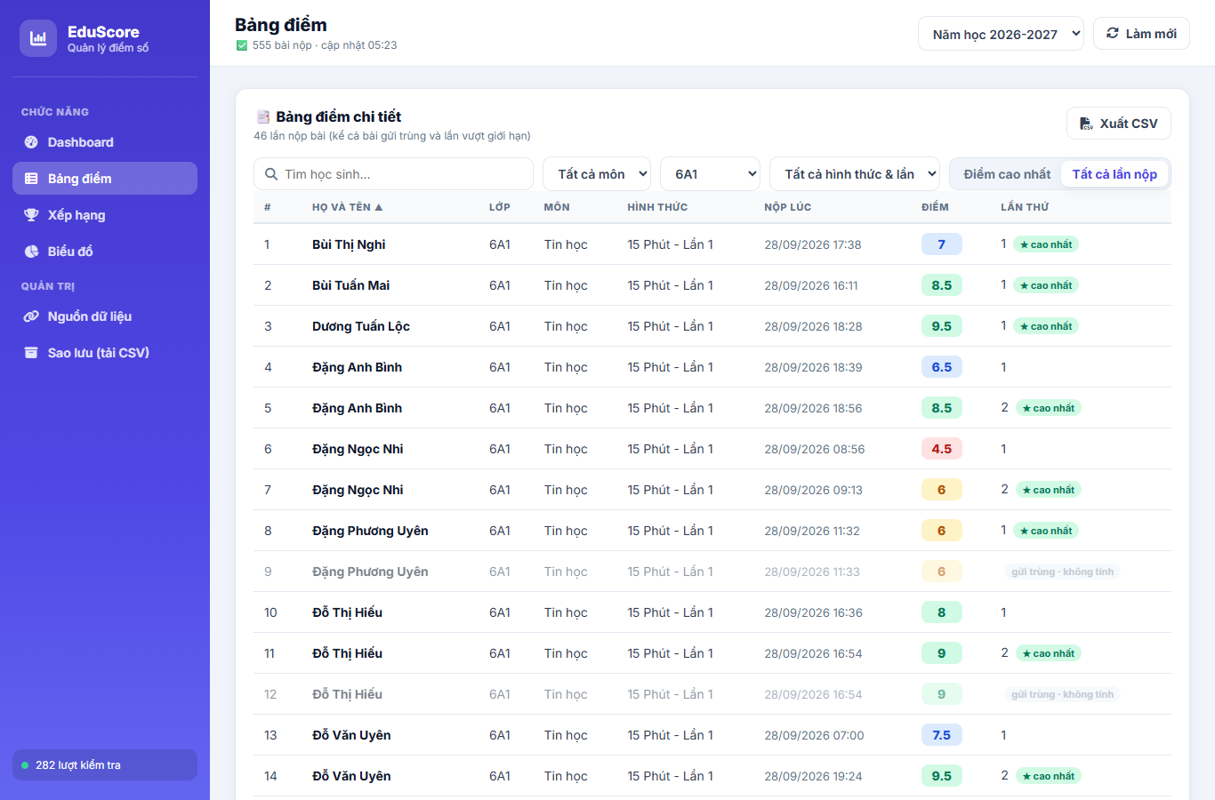
Hình 11. Chế độ "Tất cả lần nộp": minh bạch từng lần làm, lần cao nhất và bài gửi trùng không tính
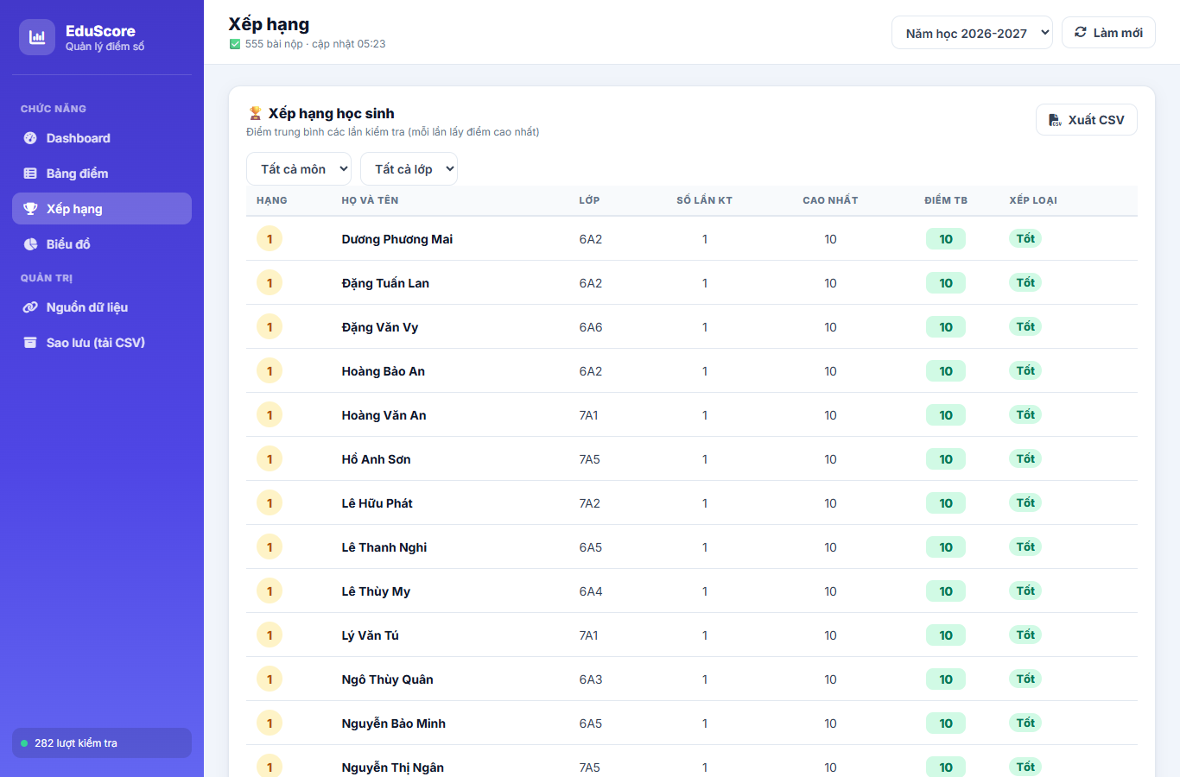
Hình 12. Xếp hạng học sinh theo điểm trung bình các lần kiểm tra
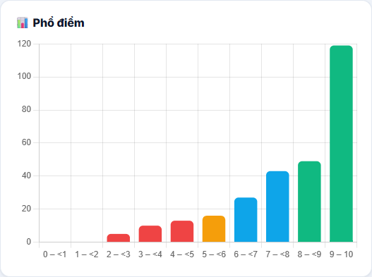
Hình 13. Phổ điểm của 282 lượt kiểm tra
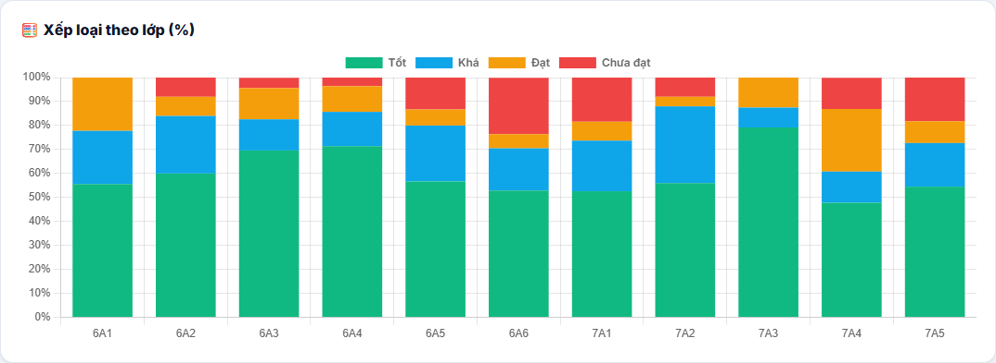
Hình 14. Tỷ lệ xếp loại theo từng lớp
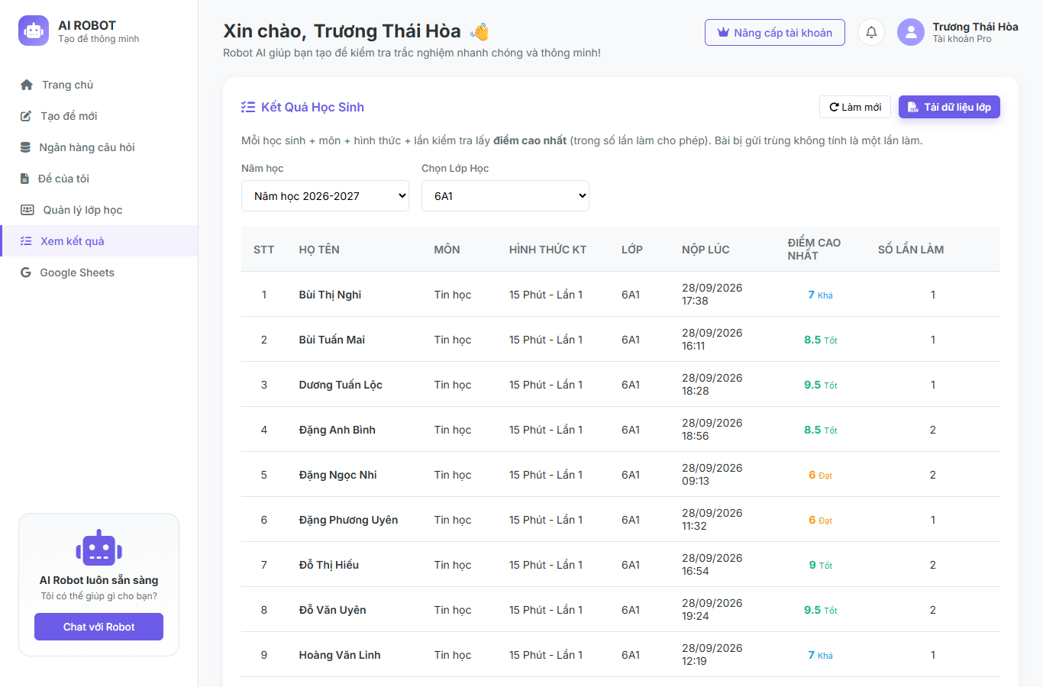
Hình 15. Trang "Xem kết quả" trong Robot Tạo Đề: điểm cao nhất và số lần làm theo lớp, tải dữ liệu lớp
Ghi chú: Ảnh minh họa dùng bộ dữ liệu mẫu có phân bố điểm trùng khớp số liệu thực tế tại mục 4.1.3; họ tên học sinh đã được thay bằng tên giả để bảo vệ dữ liệu cá nhân của học sinh (Nghị định 13/2023/NĐ-CP).
4. PHẠM VI ẢNH HƯỞNG, HIỆU QUẢ ÁP DỤNG CỦA SÁNG KIẾN
4.1. Hiệu quả áp dụng
Hiệu quả của sáng kiến được đo trực tiếp trên dữ liệu vận hành thực tế:
4.1.1. Hiệu quả về Kinh tế (Bài toán tối ưu nguồn lực):
Toàn bộ hệ thống vận hành với chi phí hạ tầng 0 đồng (trình duyệt, Google Sheets, GitHub Pages đều miễn phí); chỉ phát sinh chi phí sử dụng AI DeepSeek rất nhỏ khi tạo đề bằng AI: 0.02 đô la/1 đề. Không phải mua bản quyền nền tảng thi trực tuyến, không phải in đề, không phải chấm tay và tự lập bảng thống kê.
4.1.2. Hiệu quả về Xã hội - Giáo dục (Nâng cao chất lượng thực chất):
Học sinh làm bài được trên chính điện thoại của mình, biết điểm và xem lời giải ngay sau khi nộp; được làm lại để ôn tập mà điểm cao nhất được ghi nhận, tạo động lực tự học. Giáo viên và tổ chuyên môn có ngay bảng xếp loại theo từng lớp để điều chỉnh phương pháp dạy ở tiết kế tiếp. Dữ liệu học sinh thuộc quyền quản lý của giáo viên, được bảo vệ bằng mã đọc và sao lưu định kỳ.
4.1.3. Minh chứng số liệu đối chiếu thực tế (Trước và Sau khi áp dụng):
Số liệu thực tế đợt khảo sát đầu năm môn Tin học (bắt đầu ngày 28/09/2026, trích xuất ngày 29/09/2026) trên 11 lớp khối 6, 7:
Chỉ số | Kết quả thực tế
Số lượt gửi bài về Google Sheets | 555
Bài gửi trùng được hệ thống tự phát hiện và loại | 148
Lần làm bài hợp lệ | 407
Lượt kiểm tra (mỗi học sinh lấy điểm cao nhất) | 282
Số lớp tham gia | 11 (6A1 - 6A6, 7A1 - 7A5)
Điểm trung bình | 7,79
Tốt (8 - 10) | 168 (59,6%)
Khá (6,5 - 7,9) | 54 (19,1%)
Đạt (5 - 6,4) | 32 (11,3%)
Chưa đạt (dưới 5) | 28 (9,9%)
Đạt trở lên (5 - 10) | 254 (90,1%)

So sánh quy trình trước và sau khi áp dụng (thời gian là ước tính của tác giả qua thực tế công tác):
Công việc | Trước khi áp dụng | Sau khi áp dụng
Soạn đề 20 câu đúng ma trận độ khó | 90 - 180 phút | 3 - 5 phút (AI tạo, giáo viên duyệt)
Tổ chức kiểm tra cho 11 lớp | In đề, phát đề từng lớp | Gửi 1 link / mã QR
Chấm 282 bài | Nhiều giờ chấm tay | Tự động, có điểm ngay khi nộp
Lọc bài trùng, lấy điểm cao nhất | Thủ công, dễ sai sót | Tự động (loại 148 bài trùng)
Lập bảng xếp loại theo lớp | 1 - 3 giờ trên Excel | Tức thì, tải Excel 1 lần bấm
Học sinh biết điểm và lời giải | Sau vài ngày | Ngay sau khi nộp bài

Về độ tin cậy kỹ thuật, hệ thống có 130 kiểm thử tự động (tính điểm và xếp loại, Apps Script với Google Sheets giả lập, đọc đề từ tài liệu, phân bổ độ khó), được chạy lại trước mỗi lần cập nhật.
4.2. Phạm vi ảnh hưởng công nhận
4.2.1. Phạm vi đã áp dụng:
Đã vận hành thực tế trong đợt khảo sát đầu năm môn Tin học năm học 2026-2027 với 11 lớp khối 6, 7; hai đề khảo sát được phát bằng đường link trên GitHub Pages, học sinh làm bài trên cả máy tính và điện thoại.
4.2.2. Khả năng lan tỏa và nhân rộng:
Hệ thống không phụ thuộc môn học: giáo viên Toán, Ngữ văn, Tiếng Anh… chỉ cần một tài khoản Google (tạo Google Sheets) và tùy chọn một tài khoản GitHub miễn phí là dùng được ngay. Mã nguồn được lưu trữ công khai, có sổ tay hướng dẫn chi tiết; mỗi giáo viên dùng Google Sheets và kho đề riêng nên dữ liệu độc lập, an toàn.
4.3. Kiến nghị đề xuất
4.3.1. Đối với UBND và Hội đồng Giáo dục:
Đưa chuyên đề "Ứng dụng trợ lý lập trình AI thiết kế công cụ dạy học" vào bồi dưỡng đội ngũ giáo viên cốt cán CNTT, song song với hướng dẫn bảo vệ dữ liệu cá nhân học sinh khi dùng công cụ số (Nghị định 13/2023/NĐ-CP).
4.3.2. Đối với Ban Giám hiệu nhà trường:
Khuyến khích tổ chuyên môn thống nhất cách đặt "Lần kiểm tra" và thang xếp loại để số liệu các lớp so sánh được với nhau; bố trí phòng máy/wifi cho các tiết kiểm tra trực tuyến; thành lập nhóm giáo viên nòng cốt cùng chia sẻ ngân hàng câu hỏi và kinh nghiệm sử dụng công cụ.
4.3.3. Định hướng phát triển hệ sinh thái tương lai:
Từ nền tảng dữ liệu hiện có, tác giả định hướng phát triển phiên bản nâng cao (bản Pro) trong năm học tiếp theo:
- Agent AI tự động ra đề và kiểm thử: Tự động sinh đề theo ma trận, tự kiểm tra đáp án và độ khó, tự đăng đề và thu kết quả.
- Chấm điểm phía máy chủ: Đáp án lưu trên Google Sheets, đề thi không chứa đáp án, phục vụ các bài kiểm tra quan trọng.
- Phân tích từng câu hỏi: Thống kê câu nhiều học sinh sai, phương án nhiễu, từ đó sinh phiếu bài tập cá nhân hóa và bộ thẻ ôn tập (Flashcard).
- Kết nối sổ điểm điện tử: Xuất điểm theo mẫu sổ điểm điện tử (vnEdu, SMAS) để nhập trực tiếp, không phải gõ lại.

(Báo cáo Sáng kiến kinh nghiệm - Tác giả: Trương Thái Hòa)

